平成３０年度「小学校学力向上対策支援事業」及び「中学校学力向上対策支援事業」に係る
第４回学力向上支援教員等協議会 記録

【目的】 小学校及び中学校学力向上対策支援事業に採択された市町村教育委員会担当者、学力向上支援教員及び習熟度別指導推進教員並びに指導教諭が、本事業の取組状況や成果と課題について情報交換することにより、円滑な事業推進を図るとともに、児童生徒の学力向上に資する。
【日時】 平成３１年１月２２日（火）１３：３０～１６：２０
【会場】 大分県教育センター講堂
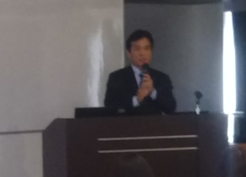【内容】
１ 開会行事（１３：３０～１３：４５）
挨拶 大分県教育庁義務教育課 米持武彦 課長
○学力向上支援教員及び習熟度別指導推進教員並びに指導教諭の先生方の
尽力により、県下の子どもたちの学力が伸びている。また、体力、運動
能力も伸びてきており、子どもたちがバランスよく育ってきていることを嬉しく思う。
○工藤教育長の言葉「子どもたちは未来から贈り物。今しっかり見守り、育て、未来に返す」
子どもたちが活躍する未来のために、私たちが今できることを精一杯行うことが大切である。
○新学習指導要領に係わって
・「生きて働く知識・技能の習得」は大切ではあるが、それが中学校卒業時の目的ではなく、将来、習得した「知識・技能」をいろいろな場面で使えるようにしておくことが大切である。
・「思考力」 ＝ 「知識をつなぐ 人間関係をつなぐ 得た人間関係で知識と知識をつなぐ」
⇒ 未来をつくることになる。
○授業改善に係わって
・子どもの視点（ＡＬの視点）で、子どもの目線で授業する（具体的な姿から）。
・お互いの発表をきちんと聞ける（傾聴する）関係をしっかりつくる ⇒ 学び合う学習集団
・「主体的・対話的で深い学び」の授業 ⇒ 全ての教科、全ての授業で実施する必要がある。
※単元のレベルで構成を見直す必要がある。
・子どもが前のめりになるような授業
※ 新大分スタンダードで１時間完結型の授業をするだけでは達成できない。
⇒ ちょっとした導入の工夫、ちょっとした展開、まとめの工夫等 が必要である。
○「生徒と共に創る授業」の推進
・学習目標の設定 ⇒ 生活目標だけでなく、授業のときの自分たちの姿をみんなで決める
⇒ 目標とする学級集団をつくる ⇒「主体的・対話的で深い学び」につながる
○対話的な学び ⇒ ホワイトボードを囲んで子どもたちが議論し整理する授業が中学校でも多く見られるようになってきた。
※ホワイトボードが各教室に置かれているような環境の整備が必要である。
○深い学び ⇒ 習得・活用・探究という学びの過程のなかで、各教科等の特質に応じた「見方・考え方」を働かせながら、知識を相互に関連づけてより深く理解したり、情報を精査して考えを形成したり、問題を見出して解決策を考えたり、思いや考えを基に創造したりすることに向かう学び。
※先生の指示ではなくて、子ども同士で学び合う姿が見られると深い学びになっていく。その為には、「考えることが面白い」「学び合うことが面白い」と感じる授業づくりが必要である。
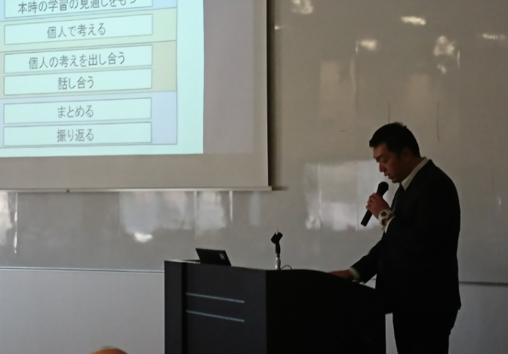２ 報告（１３：４５～１４：３５）
「学力向上先進地研修」
（岐阜市立長良中学校について） 臼杵市立西中学校 三浦智道 教諭
○臼杵市立西中学校の取組について
①授業開始前の小テスト(２分程度)、②授業モデル・板書モデル、③講義型授業からの脱却④生徒による授業評価(アンケート・授業後の感想発表・事後研に生徒参加等)
⑤週１回の教科部会(情報交換・教材共有・授業評価分析・つまずきと解決策検討等）
○岐阜市立長良中学校の実践について
・教科ごとの研究主題（学校の研究主題を踏まえ）
・課題意識が連続し、「単元の付けたい力」を確実に身につけるための単元指導計画
・授業について（新大分スタンダードの趣旨が位置付いていた）
生徒による本時のめあて・単元の板書、生徒による授業開始前の小テスト、全教科共通の板書、既習事項プレート掲示・活用、授業大半を占める話し合い、ハンドサインによる意思表示、見取りと努力を要する生徒への手立て充実、生徒による振り返り

（岐阜市立長良小学校について） 由布市立由布川小学校 後藤俊之 教諭
○岐阜市立長良小学校の実践について
・発表が途切れない授業(追加・関連等を主張しながら挙手、板書や資料を用いた説明等)
・全学年共通した話し方・聴き方(発達段階を踏まえた系統的なもの)、教室掲示
・安心して話し合える学習集団づくり(聴く力・話す力を高めて受容的な雰囲気を醸成、児童の活動の足跡・乗り越えてきたこと等を掲示)
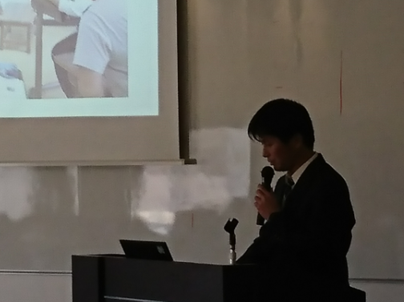 ・「みずのわ」……児童会縦割り、６年生の「政治する力」(見つめる力・計画する力・実践する力・反省する力)を育てる、連帯性を具現する手立て
見つめる力については、６年生が下級生の様子をノートに記録し、下級生の担任と相談等行い下級生を育てている
○由布市立由布川小学校での取組に活かす
・話す聴くに関する全校統一した形式、資格情報によるモデルや振り返り(足跡)、ねらいを定めた縦割り班活動の工夫

（岐阜市立東長良中学校について）日田市立北部中学校 渡辺慎太郎 教諭
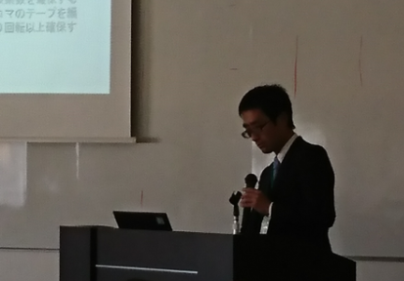○岐阜市立東長良中学校の実践について
・学校の教育目標「ともに自立をめざす生徒」の具現をめざし実践的な教育に取り組んでいる
・軸となる活動(学級目標を具現化するための各学級の中心的な独自活動)、その活動を軸に据え各種行事に取り組む、変容が分かる掲示
・ＰＤＳＩＤＳサイクル（求め(計画)・見つめ(実践・評価・改善)・確かめ合う(発展・共有)、成果課題の明確化・話合いの議題⇒自己の考え・仲間の思い生き方に触れる・自分の考えに触れる⇒新たな目標と実践・確かめ・振り返り）
・生徒とともに創る授業へ
・学習委員と教科係が、学習活動を振り返り自分たちの手で高める動きを創る
・組織的な教科係会(全校教科係会・各教科係会・学級教科係会）、全教科取組掲示
・生徒が授業を創る(授業開始時の既習事項等の確認、生徒による学習形態の選択・振り返り用紙作成、事後研への参画、教師の単元構想をもとに生徒が単元を作る等）
・全ての専門委員会で毎日の取組の振り返り、掲示し見える化
３ グループ協議（１４：５０～１６：１０）
「今年度の取組の成果と課題、課題に対する改善策について」
○市町村教育委員会担当者グループ
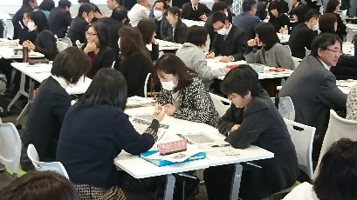
・平成３０年度市町村学力向上アクションプランに基づく取り組み
について
○学力向上支援教員・習熟度別指導推進教員・指導教諭グループ
ア．単元の実践上の工夫と効果
イ．役職を遂行するうえでの困りとその解決案について

４ 閉会行事（１６：１０～１６：２０）
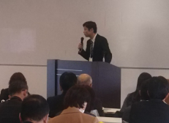「学力向上の取組の総括」 大分県教育庁義務教育課学力向上支援班 松村義広 主幹
○新学習指導要領の全面実施に向けて
・小学校ではＨ３２年度から、中学校ではＨ３３年度から新学習指導
要領による全面実施が始まる。
・総則、総合的な学習の時間、特別活動、小学校外国語活動等につい
ては先行実施されている内容がある。
・特別の教科道徳については、小学校では本年度より新学習指導要領により全面実施。中学校
では来年度より全面実施される。
・他の教科については、移行措置の学習内容が入ってきている。これから教育課程を編成する
際に十分注意し、絶対に履修漏れのないようにしなければならない。
○言語能力の育成について
・豊後大野市立三重中学校で行われた「中学校学力向上対策３つの提言」推進重点校連絡協議会の中で、岐阜大学の三島先生による数学の授業が行われた。その中で生徒に、自分がそう考えた理由を発表させていたが、三島先生は更に「どこを見て、そう思ったのか」と生徒に尋ね、生徒に自分の考えの根拠を説明させて。
言語能力は国語科だけでなく全ての学習の土台である。また、根拠を明確にして説明するとはどういうことかを日常の授業等の中で指導していく必要がある。子どもの成長段階に応じた言語指導を行っていくことが大切である。
○年度末に向けて
・大分県立豊府中学校の入学者選抜に係る適正問題より
「資料から必要な情報を選択し、問題解決に活用する力」「言葉や式を用いて筋道立てて説明する力」等を小学校卒業段階で身につけておく必要がある。
・その学年で身につける力については、各種学力調査の結果や定期考査、単元テストの結果等から児童生徒のつまずきを再点検し、３月末までに確実に習得させることが必要である。
・各単元が実生活やその後のどのような学習内容につながるのかを見直し、知識・技能に偏らず、子どもたちに力と意欲を付けて進級・進学させることが大切である。

